1 сәбилер «Б» тобының тәрбиешісі Рыскалиева Г.С.
Павлодар қаласы
«№ 22 сәбилер - бақшасы»
Білім беру саласы: Шығармашылық .
Бөлімі: Сурет.
Тақырыбы: Бояулар әлеміне саяхат.
Мақсаты: Түстерді ажыратуға үйрету.
Міндеттері: Балаларды түрлі-түсті бояулармен таныстырып сурет салуға, бояуға деген қызығушылығын арттыру. Көркемдік талғамын қалыптастыру, сөз байлығын дамыту. Ұқыпты жұмыс жасауға тәрбиелеу.
Қолданылатын құрал-жабдықтар: бояу, қағаз, үлгі сурет, қылқалам, су құятын ыдыс.
Сөздік жұмыс: шар – шарлар, моншақ
Жұмыс кезеңі | Тәрбиешінің іс-әрекеті | Балалардың іс-әрекеті
Мотивациялық кезең | “Тілек шеңбері”  Армысың, шұғылалы нұрлы күн!  Армысың, балабақша, дос-жаран!  Армысың,құрметті балалар!  -Балалар,бүгін біз бояулар әлеміне саяхатқа барамыз.(есік қағылып ішке Күлдірген келеді)  -Сәлеметсіңдер ме,балалар!Әйтеуір жеттім-ау,адасып кеттім бе деп қорықтым.  -Балалар,міне керемет!Сендер не байқап тұрсындар,мынау не?  -Қызыл, сары,көк түсті шарлардың қайсысын таңдайсың?Түсін біліп алғайсын,(сары,қызыл,көк түсті шарлар)  -Балалар, бұл шарды сендерге сыйлыққа әкелдім,мерекеде қолданыңдар.  -Мынау сары қарындаш.Мұнымен күнді бояйын. Мынау қоңыр қарындаш,мұнымен құмды бояйын. 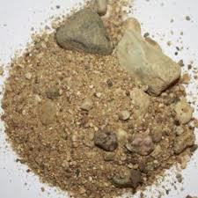Мынау жасыл қарындаш,мұнымен шөпті бояйын. 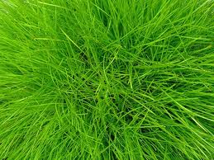Мынау ақ қарындаш,мұнымен қарды бояйын. Мұнау қызыл қарындаш,мұнымен қызғалдақты бояйын. 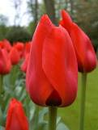  -Күлдірген мынау сандықшада не бар?(Күлдірген сандықтан моншақтың суретін алып шығады)  -Балалар,Күлдірген бізге үлкен тілекпен келіпті қараңдаршы?Бұл ненің суреті екен? | Балалар тілек шеңберінде бір-біріне тілек білдіріп, жарқын,көңіл достық сезімін сыйлайды.  Балалар күлдіргенмен амандасып, қызығушылықпен тыңдайды  Түрлі-түсті шарлар  Сандықты қарап тамашалайды.Онымен танысу ынтасын білдіреді.Суретке қызыға қарайды.  Моншақтардың суреті.
Іздену ұйымдастырушы. | Ойын:Мысық пен торғай.  -Балалар,бәріміздің алдымызда бояулар мен қылқаламдар бар.  Қазір мен қылқаламды алып бояуды еземін. Дайын бояумен моншақты бояп,сыртына шығармаймын. (Әр баламен жұмыс)  Балалар жұмысын аяқтап тәрбиешіге тапсырады. Күлдірген балаларды мадақтап, жақсы тілектерін білдірген соң олармен қоштасады.  Іс-әрекетке жақсы қатысқан балаларды мадақтау. | Сау болыңыз.
Рефлексия | -Балалар,сендерге кім келді? Ол не әкелді? Қандай түстердің түрлерін білесіңдер?Олар неге ұқсайды?Сендер Күлдіргенге өте ұнадындар.

Күтілген нәтиже:
Білуі керек: түстерді ажырата білуі керек.
Болуы керек: Түстер туралы түсініктер қалыптасады,өлеңді жатқа айтуға машықтанады.
Меңгеруі: Өз бетімен бейнені бояу.

